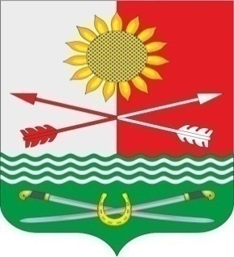

ПРОЕКТ

РОССИЙСКАЯ ФЕДЕРАЦИЯ
РОСТОВСКАЯ ОБЛАСТЬ
РОДИОНОВО-НЕСВЕТАЙСКИЙ РАЙОН
МУНИЦИПАЛЬНОЕ ОБРАЗОВАНИЕ
«БАРИЛО-КРЕПИНСКОЕ СЕЛЬСКОЕ ПОСЕЛЕНИЕ»
СОБРАНИЕ ДЕПУТАТОВ БАРИЛО-КРЕПИНСКОГО СЕЛЬСКОГО ПОСЕЛЕНИЯ ПЯТОГО СОЗЫВА

РЕШЕНИЕ
22.06.2026 год № 177 сл. Барило-Крепинская
О назначении выборов депутатов Собрания депутатов Барило-Крепинского сельского поселения шестого созыва
В соответствии со статьей 10 Федерального закона от 12.06.2002 № 67-ФЗ «Об основных гарантиях избирательных прав и права на участие в референдуме граждан Российской Федерации», статьей 5 Областного закона от 12 мая 2016 года № 525–ЗС «О выборах и референдумах в Ростовской области», на основании статьи 12 Устава муниципального образования «Барило-Крепинское сельское поселение» Родионово-Несветайского района Ростовской области, Собрание депутатов Барило-Крепинского сельского поселения
РЕШИЛО:
1.Назначить выборы депутатов Собрания депутатов Барило-Крепинского сельского поселения шестого созыва на 20 сентября 2026 года.
2.Настоящее решение подлежит официальному опубликованию в средствах массовой информации не позднее пяти дней со дня принятия.
3.Настоящее решение вступает в силу с момента его официального опубликования.
4.Контроль за исполнением настоящего решения оставляю за собой.
Председатель Собрания депутатов
- глава Барило-Крепинского
сельского поселения С.В. Мырза

